1. En hafif olan hayvanı boyayınız.

2. En ağır olan eşyayı boyayınız.


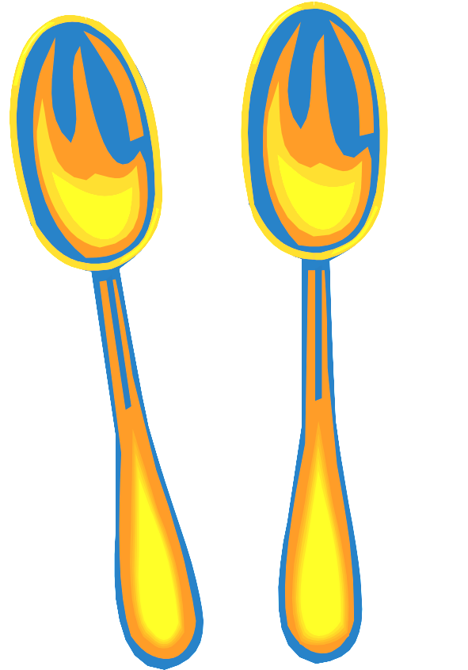

3. Giyecekleri hafiften ağıra doğru sıralayınız.
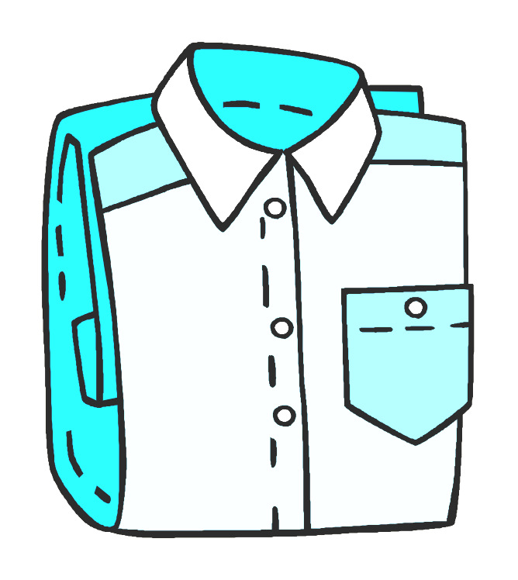

A
B
C

4. Resimleri inceleyiniz. Ağır olan meyveyi işaretleyiniz.
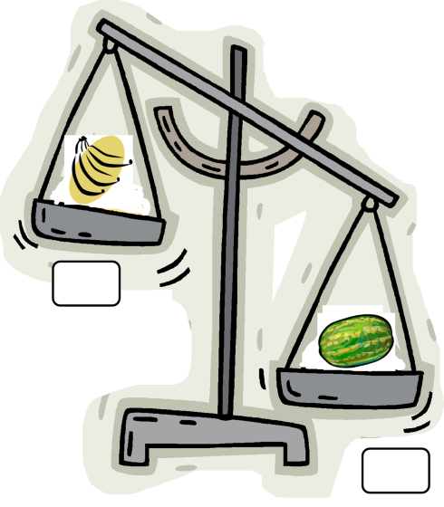
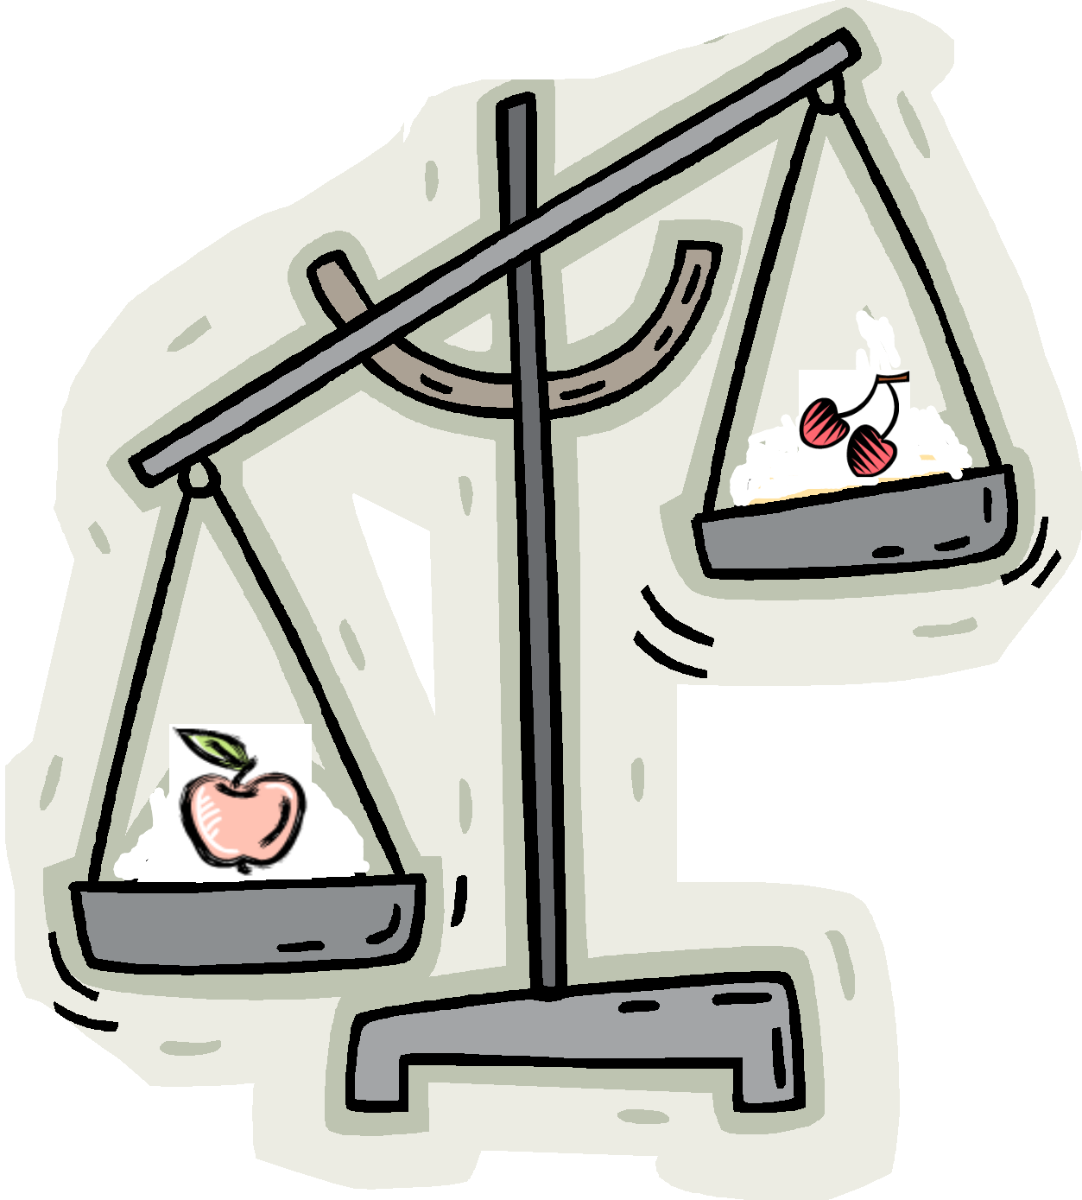

5. Nesnelerin hangisi ağır, hangisi hafiftir? Hafif olanı tahmin edip işaretleyelim.

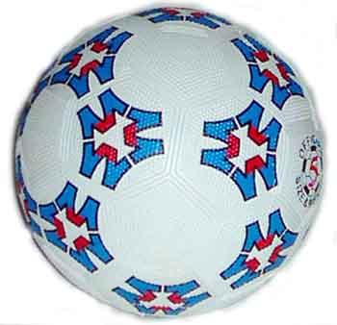
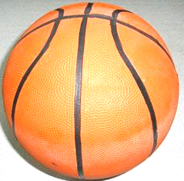
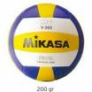
6. En hafif olan topu işaretleyiniz.

7. En ağır olan nesneyi işaretleyiniz.

8. En hafiften en ağıra doğru rakam vererek sıralayınız.

9. En ağır gelen hayvan hangisidir?

10. En hafif gelen hayvan hangisidir?

11. Eşyaları ağırdan hafife doğru sıralayınız.

A
B
C

AĞIRLIKLARI KARŞILAŞTIRALIM
Ağırlıkları karşılaştıralım, işaretleyelim.
AĞIR HAFİF
- Fil, tavşandan

- Babam, benden

- Kalemim, kitabımdan

- Buzdolabı sandalyeden

- Paltom, çorabımdan

- Eldivenim, botumdan

- Okul çantam, beslenme çantamdan

- Öğretmenin sandalyesi, masadan

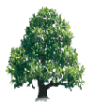
- Ekmek, sakızdan


Aşağıdaki cümleleri yukarıdaki resme göre tamamlayalım.
- En ağır nesne……………………………
- Defter en …………………… nesnedir.
- Sandalye ağaçtan ………………………
- Sandalye ……………………… ağır,……………………… hafiftir.
- Defter sandalye ve ağaçtan ……………………..
- Yukarıdaki nesnelerin en ağırı ……………....., en hafifi ……………...

TÜRKÇE SORULARI
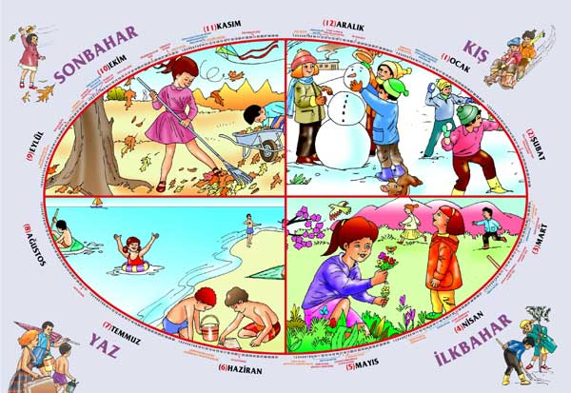
MEVSİMLER
Bir yılda dört mevsim vardır. Bunlar; sonbahar,
kış, ilkbahar, yaz. Sonbaharda havalar soğumaya
başlar. Okullar açılır. Kış mevsimi soğuktur. Kar
yağar. Kalın ve koyu renkli giysiler giyilir. İlkbaharda
havalar ısınmaya başlar. Ağaçlar çiçek açar.
Her taraf yemyeşil olur. Yaz mevsiminde havalar
çok sıcaktır. Okullar tatil olur. Açık renkli ve ince
elbiseler giyilir.

Aşağıdaki ilk beş soruyu yukarıdaki metne göre cevaplayınız.
S1) Bir yılda kaç mevsim vardır?
A) 3 B) 4 C) 5

S2) Okullar hangi mevsimde açılır?
A) sonbahar B) kış C) yaz

S3) Kar hangi mevsimde yağar?
A) yaz B) sonbahar C) kış

S4) ‘’ Her taraf yemyeşil olur.’’ Cümlesi hangi mevsimi anlatmaktadır?
A) yaz B) ilkbahar C) sonbahar

S5) Aşağıdakilerden hangisi yaz mevsiminde giydiğimiz giyeceklerin özelliklerinden değildir?
A) Koyu renkli B) açık renkli C) ince

S6) Aşağıdaki cümlelerden hangisinin sonuna soru işareti konulmalıdır?
A) Kardeşim eve geç geldi B) Elif hasta olmuş C) Ali nereye gidiyor

“Atatürk, çok çalışkan bir öğrenciydi.’’ cümlesi kaç heceden oluşmaktadır?
S7)
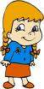

A) 12 B) 11 C) 10

S8) Aşağıdaki kelimelerden hangisinin ilk harfi her zaman büyük yazılır?
A) Tahta B) Masa C) Alper

S9) “ Biri beyaz, biri kırmızı, biri de sarıydı.’’ cümlesindeki “beyaz’’ kelimesinin yerine hangi kelimeyi
koyarsak beyazın tersi bir renk olur?
A) turuncu B) siyah C) yeşil

S10) “ Merve ( ) Duygu ( ) Deniz ( ) ve Ebru pikniğe gittiler?
Cümlesinde boş bırakılan yerlere hangi noktalama işareti konulmalıdır?
A) virgül ( , ) B) nokta ( . ) C) soru işareti ( ? )

